РОССИЙСКАЯ ФЕДЕРАЦИЯ
БЕЛГОРОДСКАЯ ОБЛАСТЬ
МУНИЦИПАЛЬНЫЙ РАЙОН «РАКИТЯНСКИЙ РАЙОН»
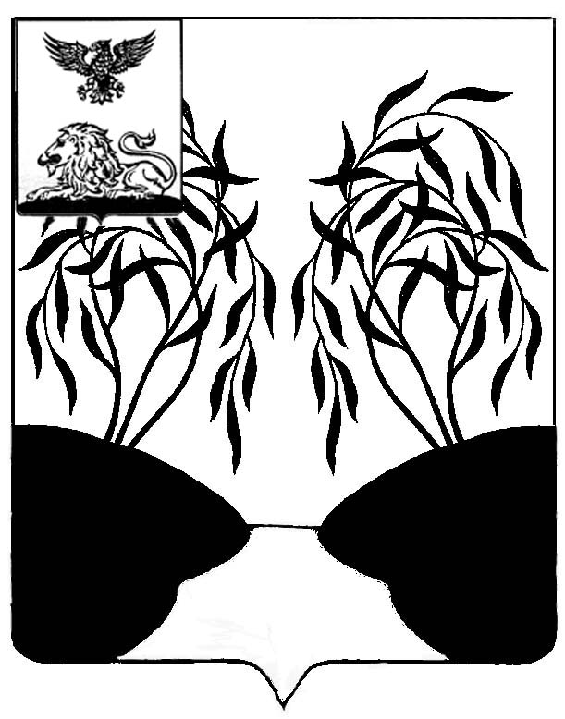
ЗЕМСКОЕ СОБРАНИЕ
ИЛЕК-КОШАРСКОГО СЕЛЬСКОГО ПОСЕЛЕНИЯ

РЕШЕНИЕ

13 июня 2023 года № 1

О назначении выборов депутатов земского собрания Илек-Кошарского сельского поселения пятого созыва

В соответствии с пунктом 3 статьи 10 Федерального закона от 12 июня 2002 года №67-ФЗ «Об основных гарантиях избирательных прав и права на участие в референдуме граждан Российской Федерации», частями 1, 2, 6 статьи 10 Избирательного кодекса Белгородской области, Уставом Илек-Кошарского сельского поселения муниципального района «Ракитянский район» Белгородской области, земское собрание Илек-Кошарского сельского поселения, решило:

1. Назначить выборы депутатов земского собрания Илек-Кошарского сельского поселения пятого созыва на 10 сентября 2023 года.
2. Опубликовать настоящее решение в межрайонной газете «Наша жизнь» и разместить на официальном сайте органов местного самоуправления Илек-Кошарского сельского поселения в сети Интернет.
3. Копию решения направить в Ракитянскую территориальную избирательную комиссию.
4. Настоящее решение вступает в законную силу со дня его официального опубликования.
5. Контроль за исполнением настоящего решения оставляю за собой.

Глава Илек-Кошарского
сельского поселения Матвеенко Д.А.

